Телекоммуникационный обучающий проект-конкурс
«Урок в условиях ФГОС»

Компетентностно - ориентированный урок по математике
5 класс
Тема «Сложение дробей с разными знаменателями»

Выполнила:
Иванова Светлана Владимировна
учитель математики
КОУ «Чекрушанская СОШ»
Тарского муниципального района Омской области

ТЕХНОЛОГИЧЕСКАЯ КАРТА УРОКА
Предмет математика класс 5

Тема урока |  | Место урока по теме
Сложение дробей с разными знаменателями |  | Второй урок по теме: Сложение дробей(3 ч)
Тип урока |  | Формы, приемы, методы
Урок открытия нового |  | Формы: групповая, парная, индивидуальная, фронтальная.  Приемы: работа с учебником, практическая работа, обсуждение, рефлексия, самопроверка, взаимопроверка.  Методы: компетентностно -ориентированное задание, исследовательские, проблемные.
Цель урока |  | Задачи урока
Познакомить учащихся с правилом сложения дробей с разными знаменателями, закрепить полученные знания |  | Личностные:  - Формировать интерес к изучению математики.  - Учить определять: для чего мне это пригодиться в жизни.  - Формировать позитивную самооценку на основе успешности учебной деятельности..  Метапредметные:  - Познавательные УУД:  - осуществлять синтез числового выражения (восстановление равенств).  - Регулятивные УУД:  - Определять и формулировать цель урока с помощью учителя;  - Составлять план решения задачи совместно с учителем;  - Осуществлять пошаговый контроль действий.  - Коммуникативные УУД:  - Формировать умения работать в парах;  - Оформлять свои мысли в устной и письменной речи;  - Уметь слушать товарища;  - Осуществлять взаимоконтроль и взаимопомощь по ходу выполнения заданий.  Предметные:  - Знать правило сложения дробей с разными знаменателями;  - Уметь применять изученное правило при решении упражнений;  - Осознанно применять алгоритм сложения дробей с разными знаменателями.
Предполагаемый результат
Знать |  | Уметь
- Определение дроби  - Определение числителя и знаменателя дроби  - Определение правильной и неправильной дроби  - Правила сложения дробей с одинаковыми и разными знаменателями |  | - Проверять сложение дробей с одинаковыми знаменателями  - Применять правило сложения дробей с разными знаменателями  - Оценивать результат своей индивидуальной работы, работы в парах и группе.
Компетенции/УУД | Педагогические технологии |  | Оборудование
- Учебно-познавательная  - Коммуникативная  - Информационная | - метод проблемного обучения  - технология обучения в сотрудничестве  - метод полного усвоения |  | - учебник математики Никольский С.М.5 класс  - задания для урока  - оценочный лист  - лист рефлексии

ХОД УРОКА
Цель/задачи этапа | Деятельность учителя | Деятельность ученика | Компетенции/  аспекты компетенции/УУД | Оценивание/формы контроля | Результат
1 этап: Организационный момент (1 мин)
Проверить готовность к уроку.  Создать ситуацию успеха. | Приветствую учеников.  -Здравствуйте!  -Проверьте готовность к уроку.  Сегодня вы работаете с листом рефлексии и листом самооценки.  Оцените свою готовность к уроку. | Приветствуют учителя.  Проверяют наличие необходимого к уроку | Коммуникативные УУД:  - слушать и понимать речь других, формулировать и аргументировать свое мнение и позицию. | Самооценка готовности к уроку. | Готовность к уроку.  Контроль, самоконтроль, настрой на работу.
2 этап: Постановка целей и задач урока. Мотивация учебной деятельности учащихся (5мин)
Систематизировать изученный материал.  Стимулировать активность ученика на восприятие нового учебного материала.  Подвести к формулированию цели урока и самостоятельному поиску нужной информации. | На предыдущих уроках мы познакомились с обыкновенными дробями. Какие действия вы можете выполнить над дробями?Запишите в листе рефлексии, что вы знаете о дробях.  Вспомните правило сложения дробей с одинаковыми знаменателями  Задание 1.  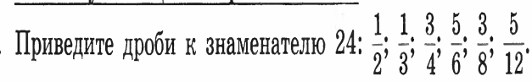  Задание 2.  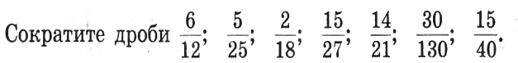  Задание 3.  Проверьте правильность решения следующих примеров  Все задания выполнены правильно?  Почему вы не можете проверить четвертый пример?  А теперь, догадайтесь, какой может быть цель нашего урока.  Итак, цель нашего урока сформулировать правило сложения дробей с разными знаменателями и научиться применять его при решении упражнений.  В листе рефлексии заполните пункт, что вы хотите сегодня на уроке узнать и чему хотите научиться. | Приводить к одному знаменателю, сокращать,складывать дроби, если их знаменатели равны.  Рассказывают правило  Решают устно  Вычисляют первые 3 примера.  Высказывают предположения, что не знают как выполнить сложение, так как знаменатели разные  Формулируют цель | Коммуникативные :  Слушать, понимать речь других  Познавательные УУД:  -уметь проводить сравнение по заданным критериям.  Коммуникативные УУД.  -уметь оформлять свои мысли в устной форме,  Регулятивные УУД:  -применять установленные правила в планировании способа действия. | Выступление.  Самостоятельная работа с коллективным обсуждением. | Уметь находить уже известное. Готовность к восприятию нового.
3 этап: Актуализация знаний 3 мин
 | Прием «Генераторы-критики»  -Общий вопрос: Как сложить две дроби с разными знаменателями?  Противоречие: Знаем, как сложить дроби, если у них одинаковые знаменатели. Необходимо сложить дроби, у которых знаменатели разные.  Класс разделен на 2 группы: генераторы –ваша задача придумать, как сложить 2 дроби с разными знаменателями и критики- ваша задача -выбрать из предложенных решений проблемы наиболее подходящие.  -Как же мы сможем сложить дроби с разными знаменателями? | Одни высказывают предположения – другие анализируют, выбирают подходящий вариант.  (Возможные варианты:  1.использовать автоматическое счетное устройство –дорого, не всегда под рукой.  2. Попросить посчитать взрослых- неудобно  3. Применить известное правило сложения дробей с равными знаменателями –как это сделать, ведь у нас знаменатели разные.)  Обобщают правило сложения | Учебно-познавательные  Учебно-познавательные, коммуникативные | Самооценка с помощью баллов | Составляется правило
IV этап: Первичное усвоение новых знаний. 5 мин
 | На странице 185 учебника прочитайте правило и сравните с тем, что сформулировали вы.  Прочитайте его еще раз и расскажите соседу по парте. | Читают про себя правило.  Сравнивают правило с тем, что сформулировали сами.  Читают, рассказывают друг другу. | Учебно-познавательные, коммуникативные, социально-трудовые |  | Озвучивается правило.  Включение в диалог.
V этап: Первичная проверка понимания 10 мин
 | Выполнить №833 учебника и выполните взаимопроверку, сравнив ответы с ключом на доске.  Оцените свою работу по 2 пунктам: решил правильно и  проверил правильно  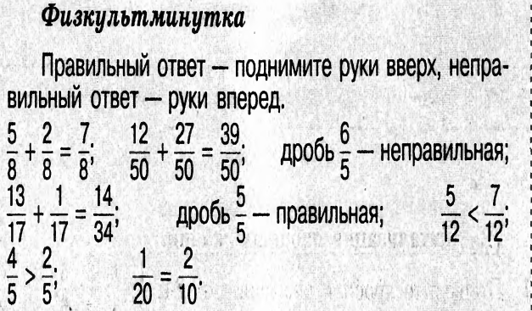 | Выполняют задание.  Выполняют взаимопроверку.  Оценивают свои достижения.  Выполняют упражнения | Учебно-познавательные, коммуникативные, социально-трудовые | Самооценка с помощью баллов | Работа в парах.  В листе сомооценки,
VI этап: Первичное закрепление 14 мин
Организация самостоятельного выполнения учащимися заданий на новый способ действий.  Организация самопроверки учащимися своих решений по эталону; создание ситуации успеха для каждого ученика. | Класс делиться на группы учителем:  1 группа  Выполняет задания на закрепление изученного правила при работе № 835 (1-2 столбики)  2 группа  Решает №839 по образцу выполнить сложение, предварительно сократив дроби.  3 группа(сильные)  Решает задачу по карточке  Решите задачу:  Мама покупала конфеты для новогодних подарков. На покупку шоколадных конфет она израсходовала всех денег. Затем она купила 2 кг карамели по 120 рублей за килограмм. Сколько у неё осталось денег? Хватит ли оставшихся денег на покупку 2 шоколадок по 45 р. за штуку, если у мамы было 700 р.? | Выполняют задание по группам  После выполнения оценивают свою работу по критериям. | Учебно-познавательная (переработка, использование информации для решения учебной задачи), коммуникативная (устная, письменная) | Самооценка с помощью баллов | Решение в тетради.  Работа в группах.  В листе самооценки
VII этап: Информация о домашнем задании, инструктаж по его выполнению 3 мин
 | В дневниках записываем домашнее задание: прочитать п. 4.6 учебника, выучить правила, выполнить №836, 838(а, в, е) |  | Коммуникативные
VIII этап. Рефлексия учебной деятельности (итог урока). 1-2 мин.
Формирование самоконтроля и самооценки собственной деятельности.  Развитие рефлексивных умений | Подведем итоги нашего урока.  Поставьте себе итоговую оценку за урок.  Посмотрите на лист Знаю-Хочу узнать –узнал и заполните последний столбик- что вы узнали на уроке.  Как вы думаете, все ли вы узнали о дробях?  Подумайте дома, как можно выполнить вычитание дробей – это тема нашего следующего урока. | Оценивают достижение поставленных целей.  Заполняют лист рефлексии  Сдают оценки учителю.  Нет | Коммуникативные | Оценка и самооценка работы учащихся на уроке | Рефлексия способности организовывать собственную деятельность  Нацеливание на следующий урок.

Приложение №1

Лист рефлексии _____________________________________(Фамилия, имя)

Знаю | Хочу узнать | Узнал

Приложение №2

Оценочный лист _________________________________(фамилия, имя)

Готовность к уроку:  Готов-2  Частично-1  Не готов-0 | Формулирование целей урока:  Правильно сформулировал-2  Частично-1  Не смог сформулировать-0 | №833  Правильно решил-2  Частично-1;  Правильно проверил-2  С ошибками-1 | Самостоятельная работа  Выполнил правильно-2  С ошибками-1  Не выполнил-0 | Итоговая оценка  10 баллов-«5»  7-9 баллов-«4»  4-6 баллов –«3»

